亳州学院资产管理系统用户手册

北京久其软件股份有限公司
总机：010-88551199 传真：010-58561196
邮 箱：jiuqi@jiuqi.com.cn 技术支持：400-119-9797
公司网址：www.jiuqi.com.cn

目 录
一、系统登录 1
二、验收入账 2
四、增值变动申请 7
五、资产交接申请 9
六、资产调拨申请 11
七、维修维护申请 12
八、校内处置申请 13

一、系统登录
1.登录浏览器，进入亳州学院资产管理信息系统(http://10.10.30.42:9797/zcgl)。
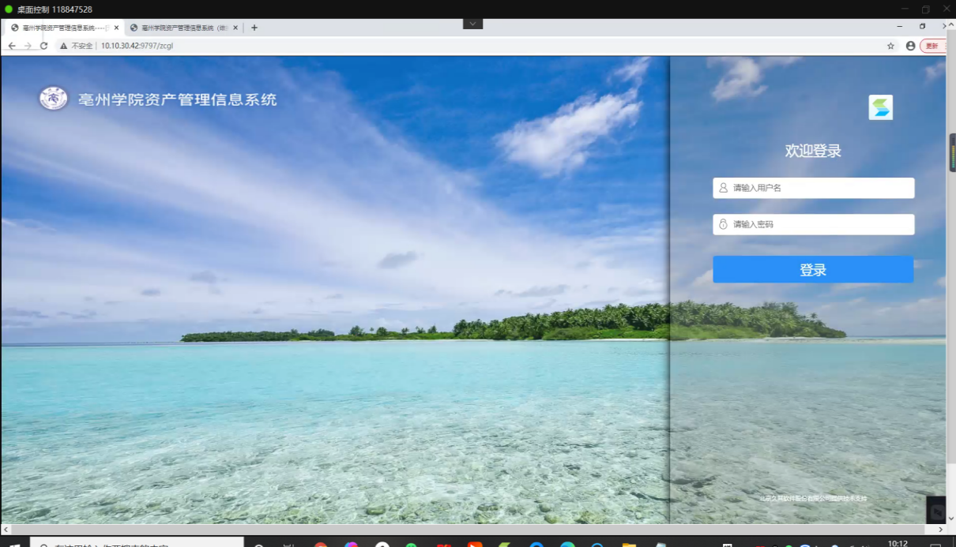
2.用户名为工资号,初始密码为工资号，点击登录。
3.修改初始密码（一定要修改密码）。
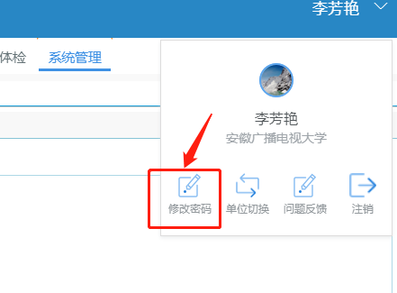

二、登记、验收入账
【资产登记要点】 资产登记需要两大步骤
第一步：建立资产卡片。
第二步：建立验收单提起验收申请。
（一）建立资产卡片
1.进入后界面如图所示。
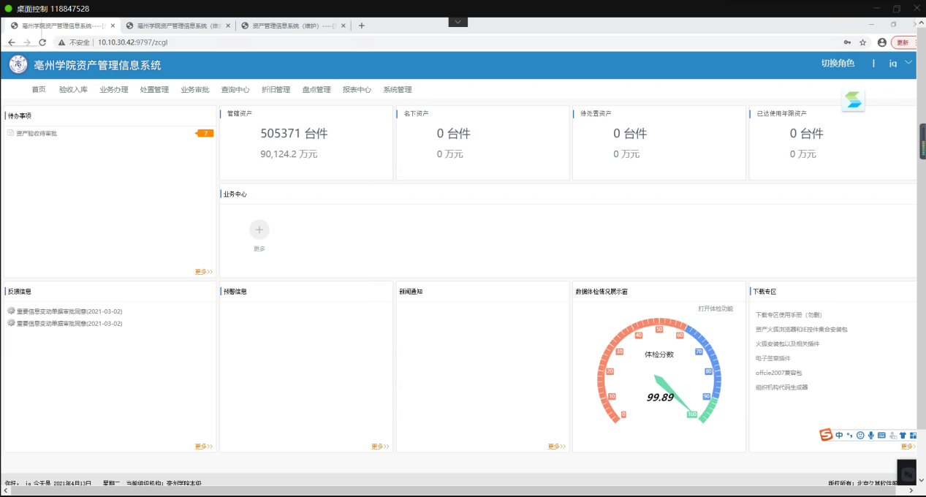
- 点击【验收入账】，在下拉列表中，点击【资产卡片新建】。
3.点击【资产卡片新建】来登记新资产，若要登记椅子、桌子、柜子、等页面中有的物品时，直接单击页面中的可选文字登记即可。若页面中没有需要登记的可选文字（如实验器材等），则在左边搜索栏中，输入物品的名称的关键字，在搜索出的结果中选择相同的或相近的物品即可。
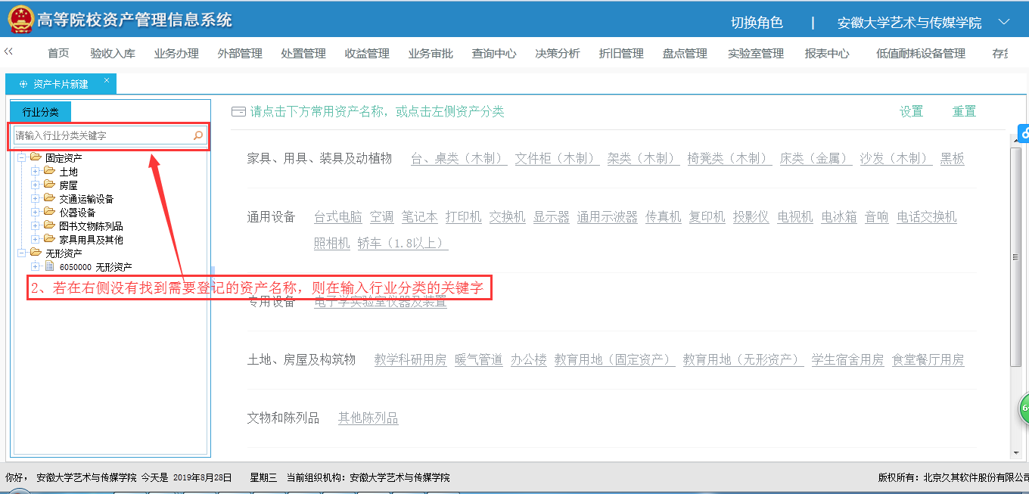

4.单击可选文字后出现如下页面，该页面中带有 * 的方框为必填项。
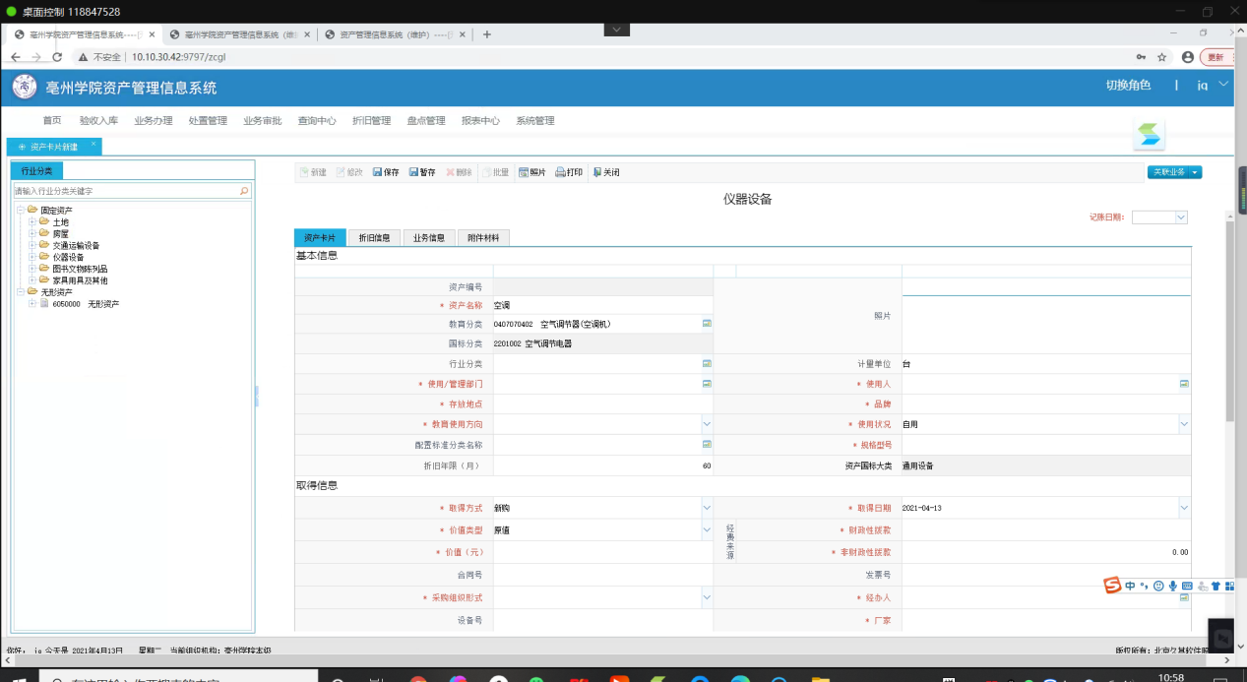

注意事项：
1、资产卡片填好后单击上方【保存】按钮。如何有什么想要修改可点击【修改】按钮，点击【修改】按钮之后要再点击【保存】。
2、教育使用方向，认真填写。是学校教学、科研仪器设备查询的依据。登记人一般应根据购买设备经费来源填报：教学项目方向为教学，科研项目方向为科研，其他根据实际情况填写。
3、注意折旧年限。软件类需自己写，一般为60个月（5年）以上。
4、项目采购，需填写“合同号”，便于后期查询项目采购资产数量和价值。
5、“国别码”默认中国，如进口设备须如实填报。
6、作资产登记时应当提供照片信息。点击上侧的【照片】按钮，在弹出的对话框中单击【上传】按钮，再在弹出的对话框中单击文件夹标识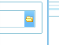，载入照片后单击“确定”按钮。
至此，以上操作步骤仅完成第一步资产卡片的建立，还需要进行第二步建立验收单发起验收申请。

注：资产卡片建立技巧：批量资产的入账
批量资产指的是同一用户登记同一批次购入多件同型号设备，比如用户登记100张桌椅，50台电脑之类的。
- 对于桌椅类的家具设备，可以在新建资产卡片时，直接输入数量。
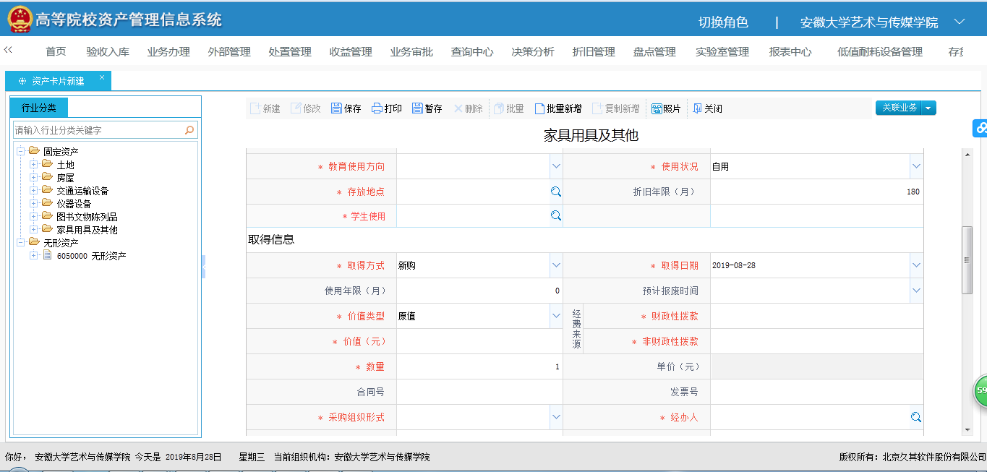
图 14

- 对于非家具类的设备，按财政局相关文件的要求，必须要一卡一物，也就是说一张卡片的资产数量只能为1。因此购买批量资产时，需要使用一定的技巧来快速登记。具体步骤如下：
第一步：先建立一张资产卡片。（具体操作步骤见前文1-7步）
第二步：返回主菜单，选择“验收入账”“资产卡片查看”进入资产卡片查看窗口。
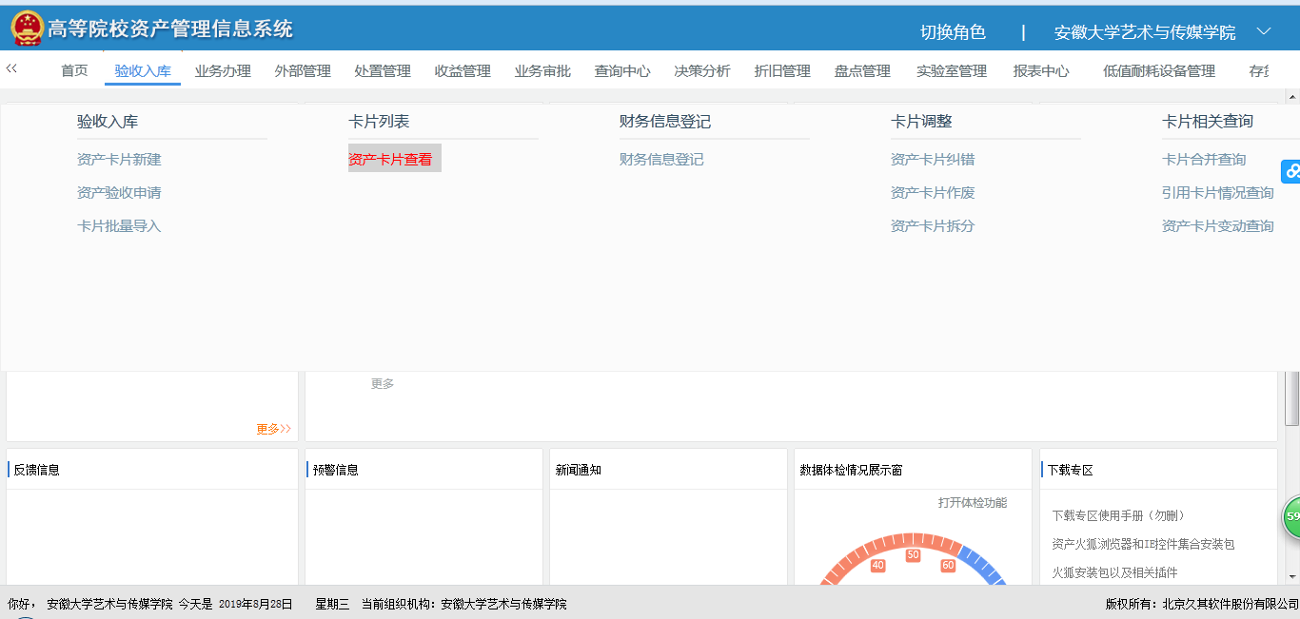
图 15
第三步：在资产卡片查看窗口，在列表中找到并勾选刚才新建的资产卡片，再单击上方菜单栏中的“批量”按钮。
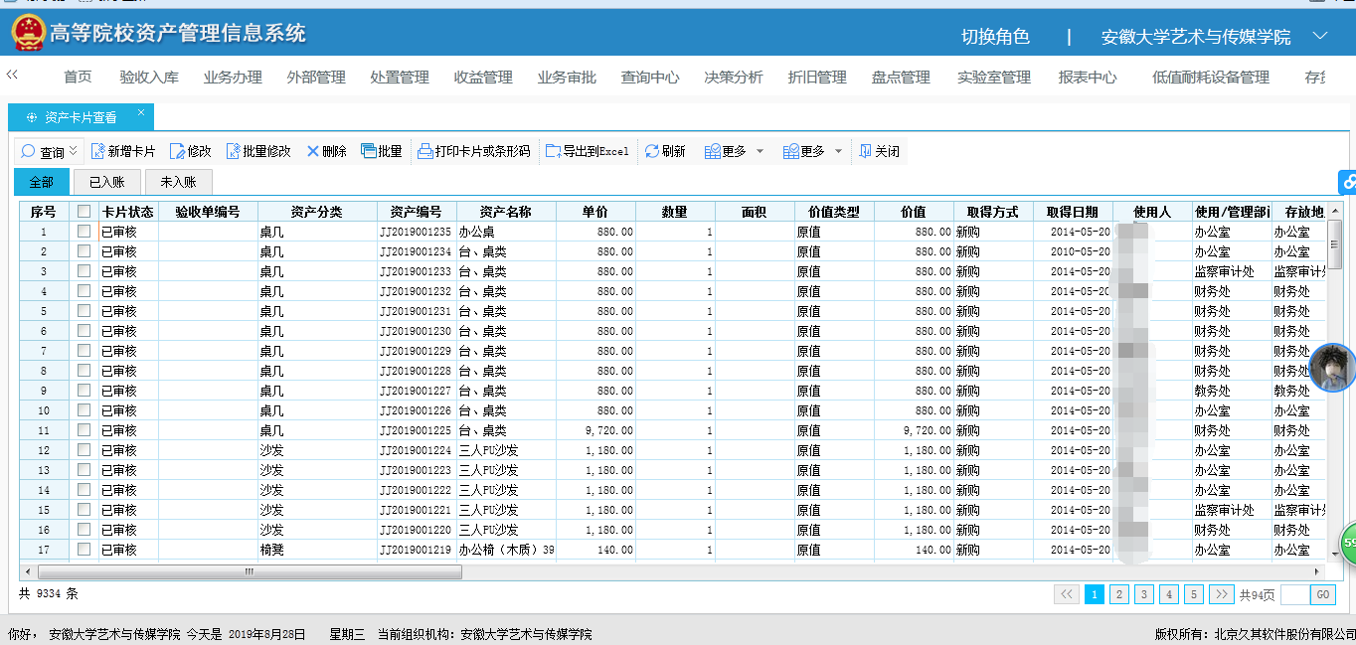
图 16

第四步：在弹出的批量处理小窗口内，输入记账日期，然后填写数量，需要特别注意的是，如果有100件资产，此入只需要填入99件，因为刚才已经新建了一张资产卡片。
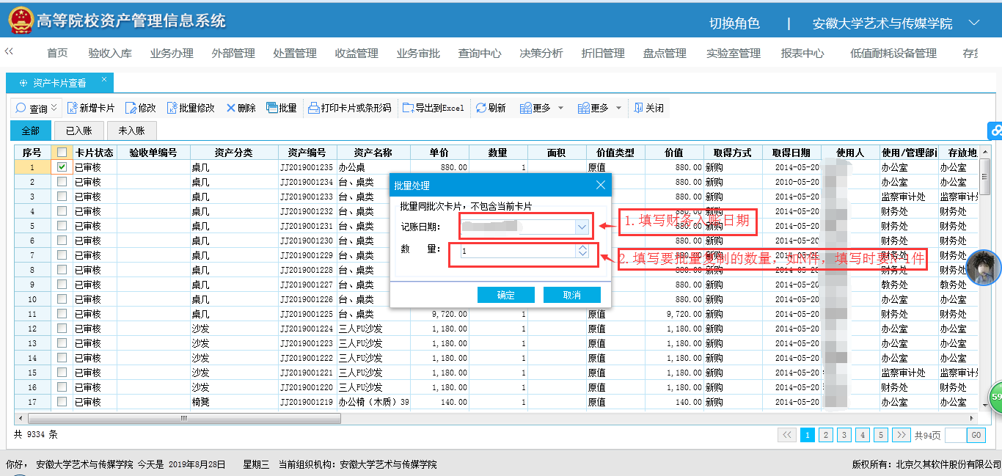
图 17
最后，提醒大家一下，以上操作只是完成了资产卡片的新建，还需要生成验收单并发起验收申请，千万别忘记了哟。

（二）建立验收单提起验收申请
1. 再次回到主菜单单击【资产验收申请】。
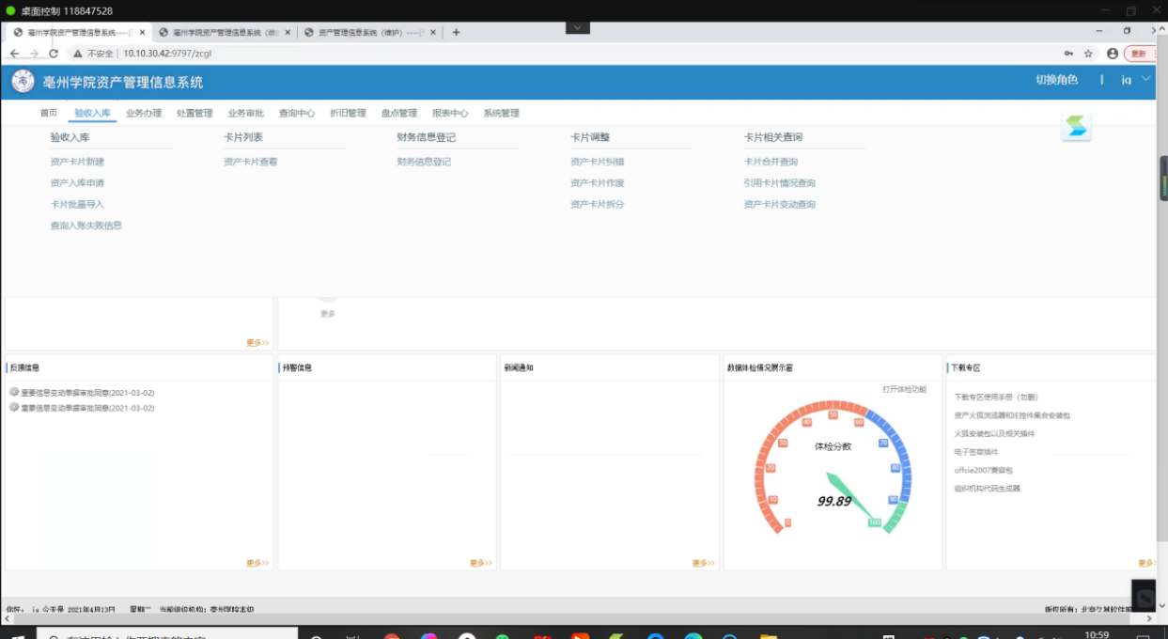

2.点击【新建入库单】按钮，发起验收申请。
3.在【新建入库单】界面中，登记入账。选择验收部门，验收人。（与财务报销发票保持一致）最后点击【选择卡片】，在验收单中添加要验收的资产卡片。

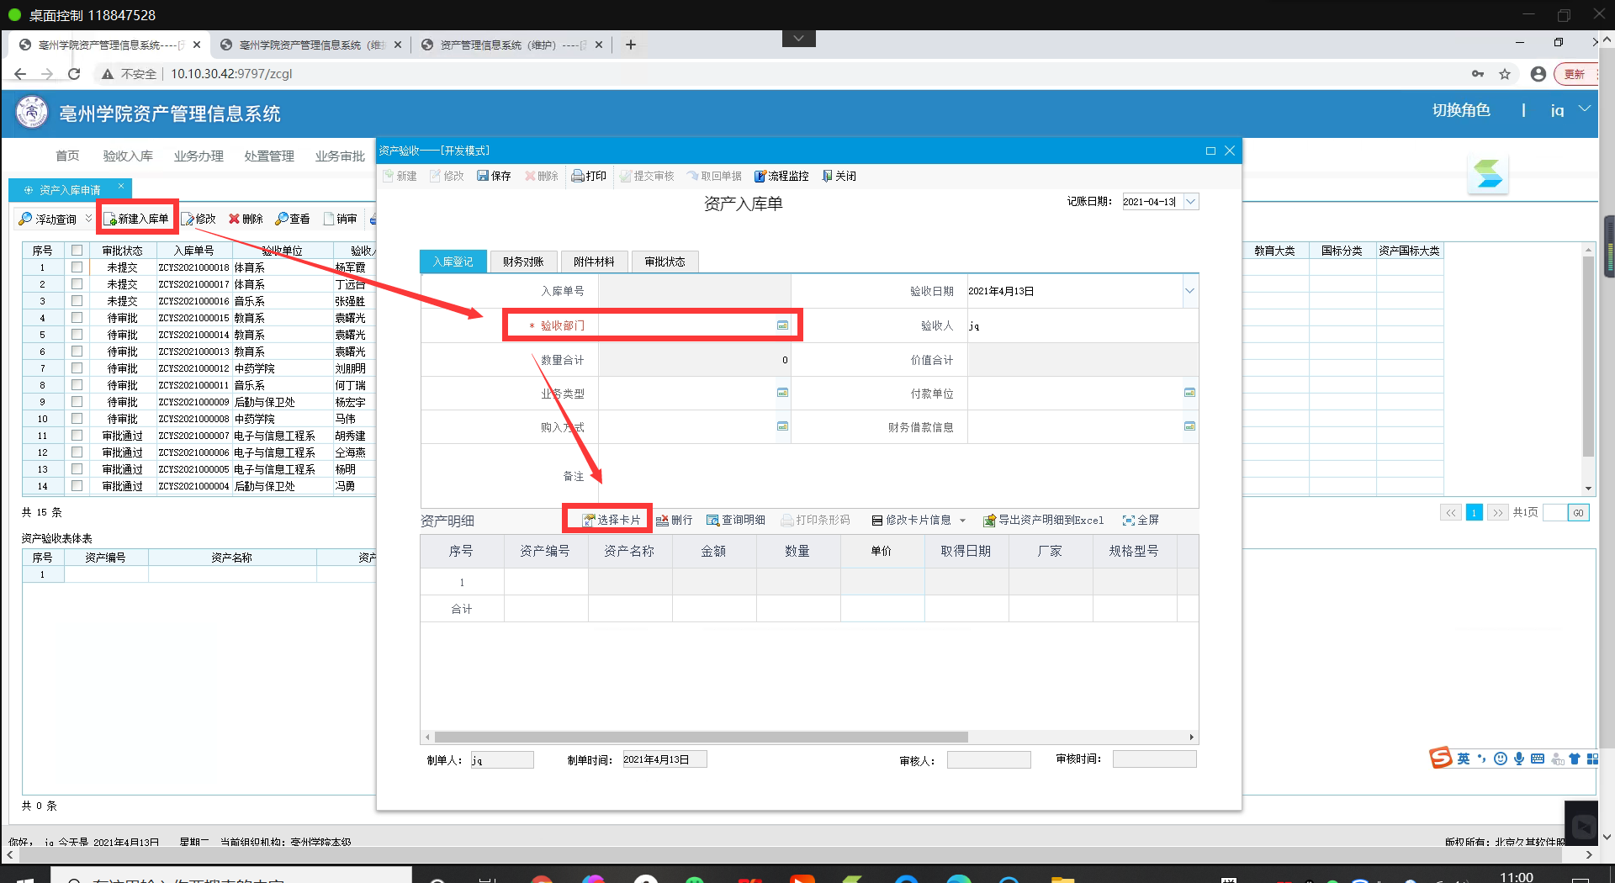

4. 在选择卡片界面中勾选需要验收的卡片后点击【确定】按钮，回到验收单页面。

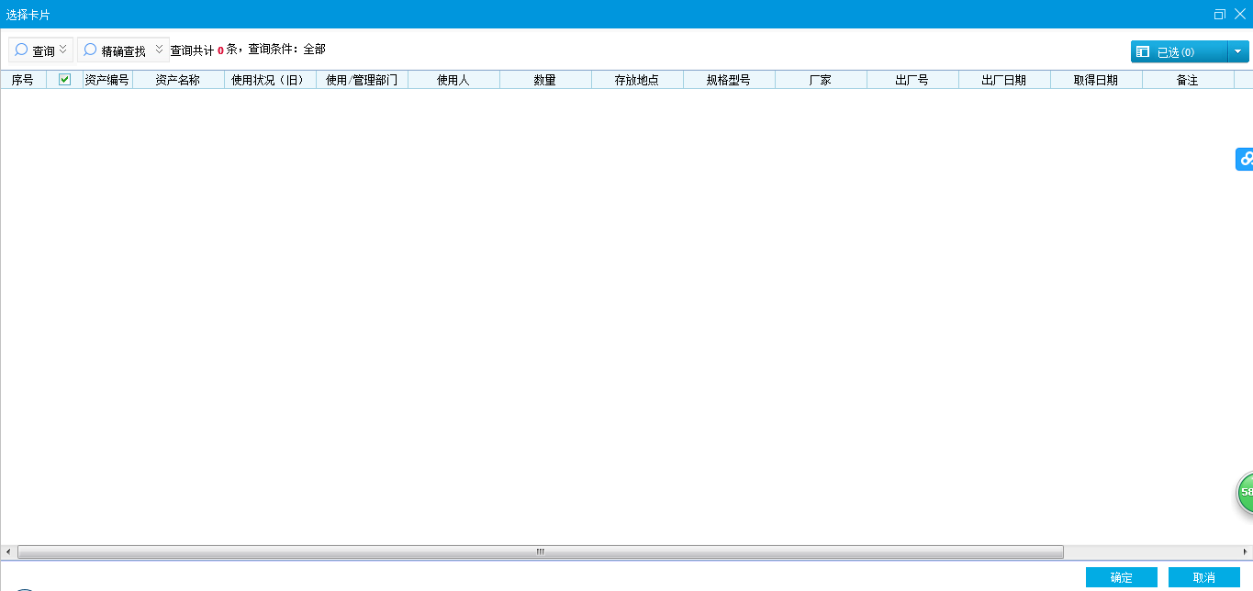
在此处选择卡片

5. 附件上传，可在附件材料页签上传附件材料。点击【上传】按钮。

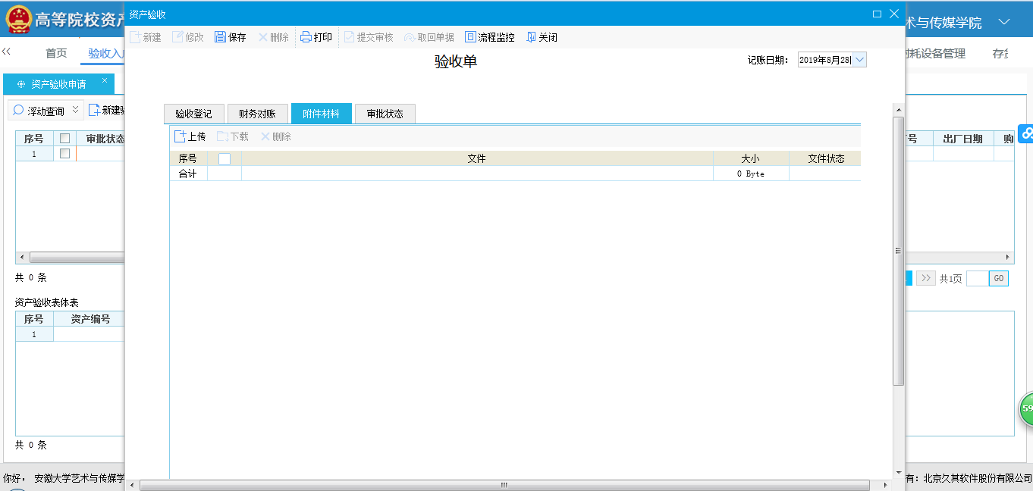
6. 最后点击【保存】，点击【提交审核】后，验收单的发起人的工作已经结束。
7、联系使用人，使用人进资产系统审核确认。
8、资产管理员审批。
至此，一件资产登记过程结束。
正常地，此时，应该与部门资产管理员联系，等待他们完成审批。
用户随时可以点击验收单上的“流程监控”，查看审批流程。

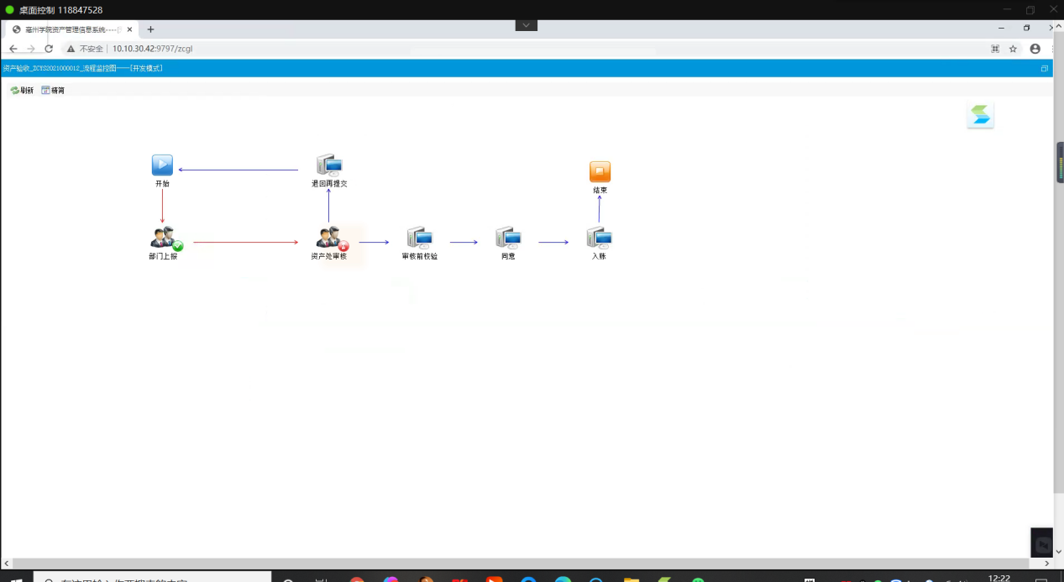
三、信息变动登记
信息变动分为一般信息变动和资产分类变动，一般信息变动为使用人、存放地点变更等正常业务的登记，资产分类变动适用于单张或多张卡片分类变动。
- 在【业务办理】下拉里【信息变动登记】，可以查询相关卡片的一些信息。
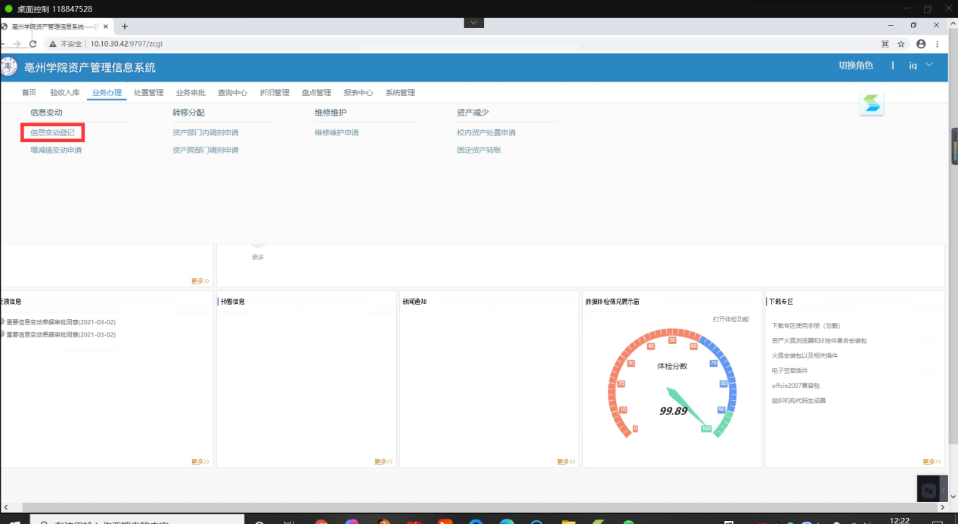

2.在【信息变动登记】页面点击【变动】按钮，出现【一般信息变动】和【资产分类变动】
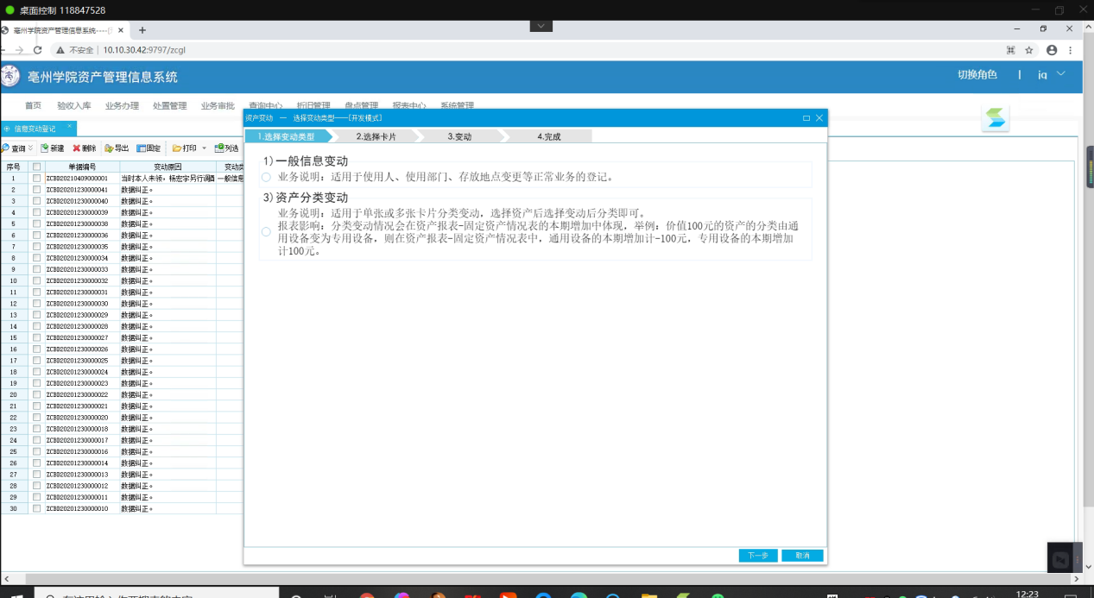

3.选择变动类型后，点击【下一步】
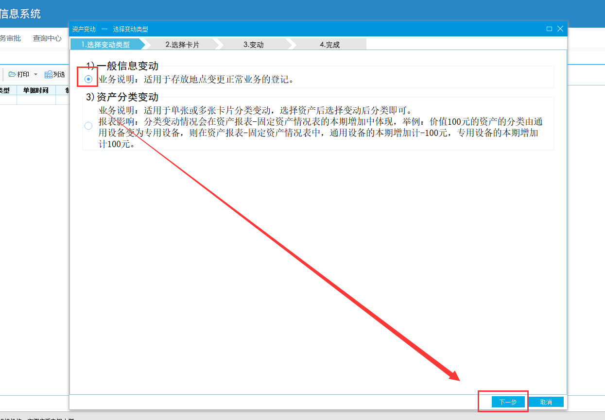
4.在选择卡片页面选择相对应的资产卡片，点击【下一步】

5.变动选择的卡片信息。填写使用人、存放地点信息
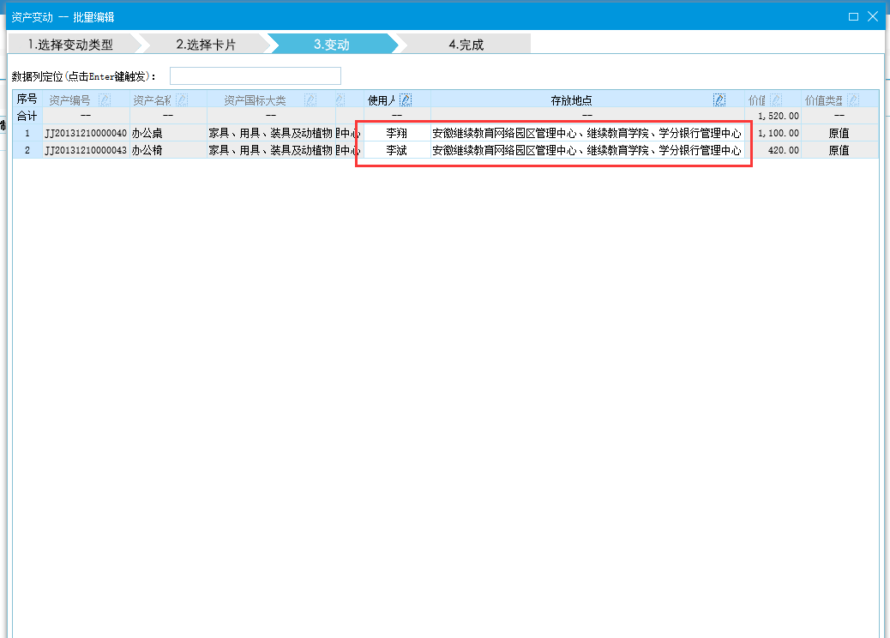

6.填写变动原因，点击【完成】按钮
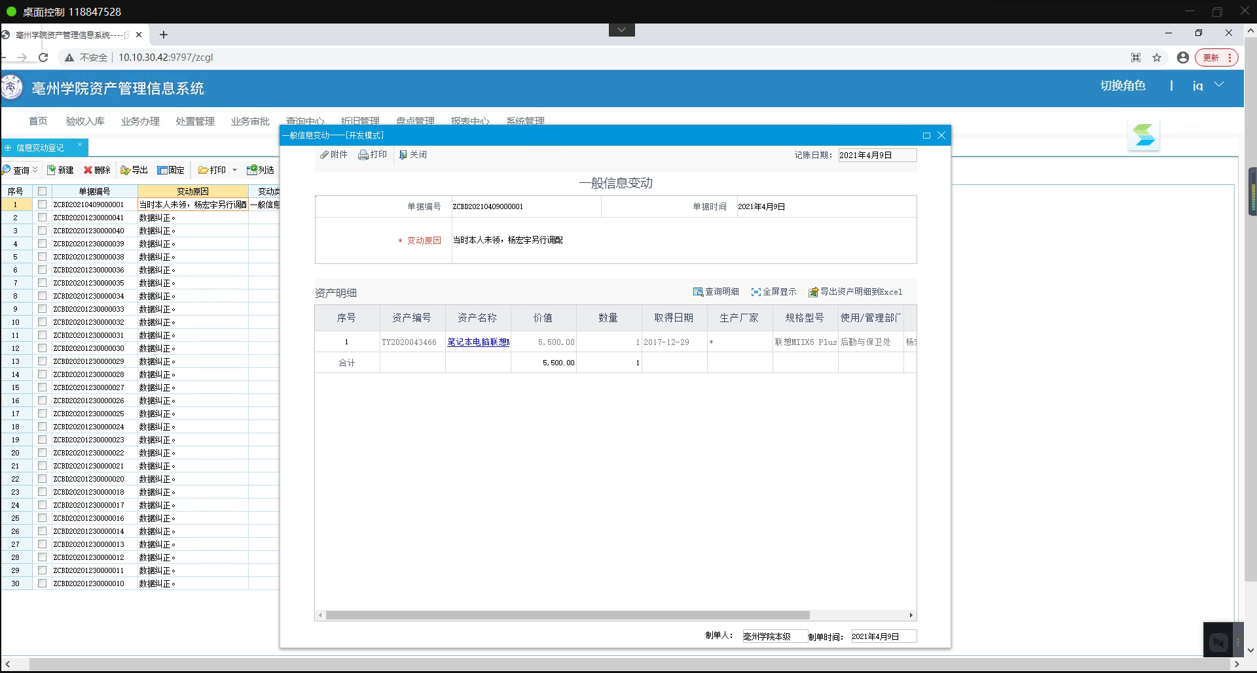

四、增值变动申请
      - 【业务办理】-【增减值变动申请】，是关于资产价值的变动。
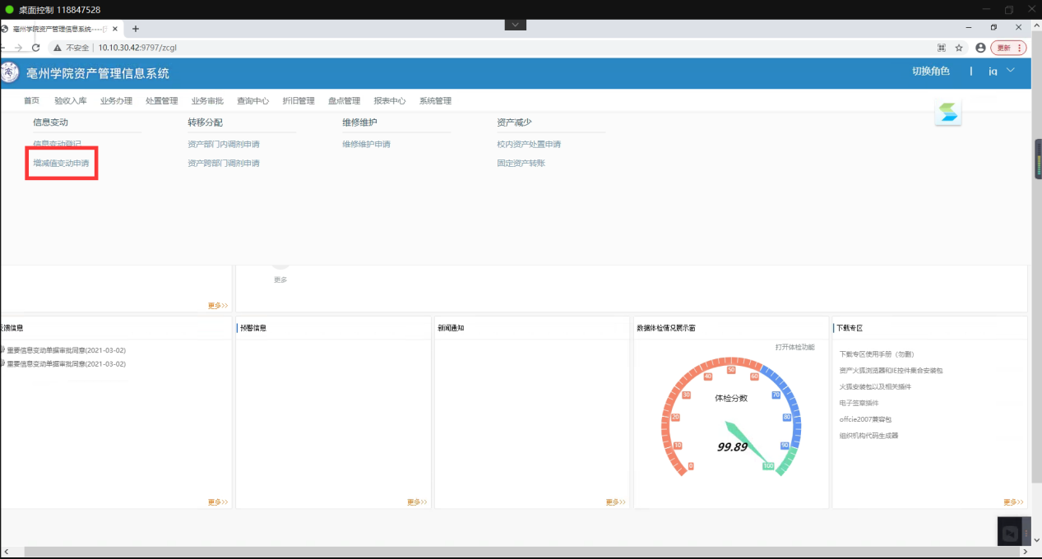

- 在【增减值变动申请】页面点击【新建变动单】按钮。
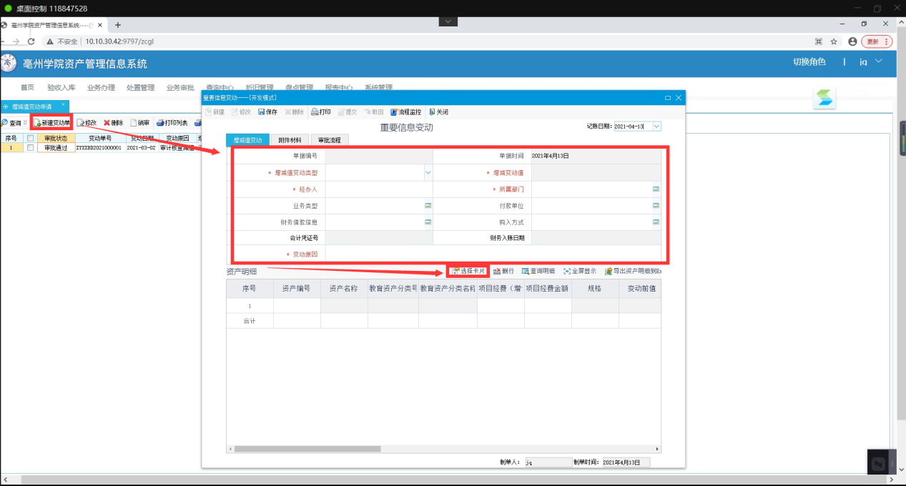

- 在【重要信息变动】页面，红色带*为必填内容。

- 点击【选择卡片】按钮，选择资产卡片，可点击左上角【查询】按钮，查询出资产卡片，然后勾选上。点击【确定】按钮。

- 变动单填写完成，点击【保存】按钮，之后【提交】。

- 变动登记页面的单据双击可查看变动单
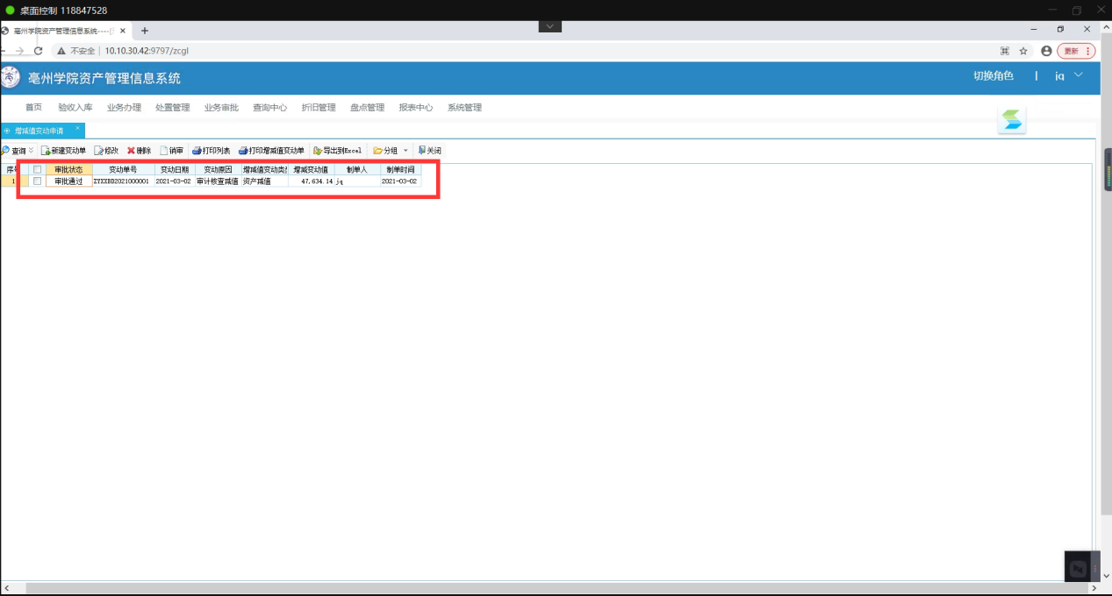

五、资产交接申请
      - 有些资产由于各种原因转移给同部门的其他人使用，可以用到这个功能，【业务办理】-【资产交接申请(部门内)】。
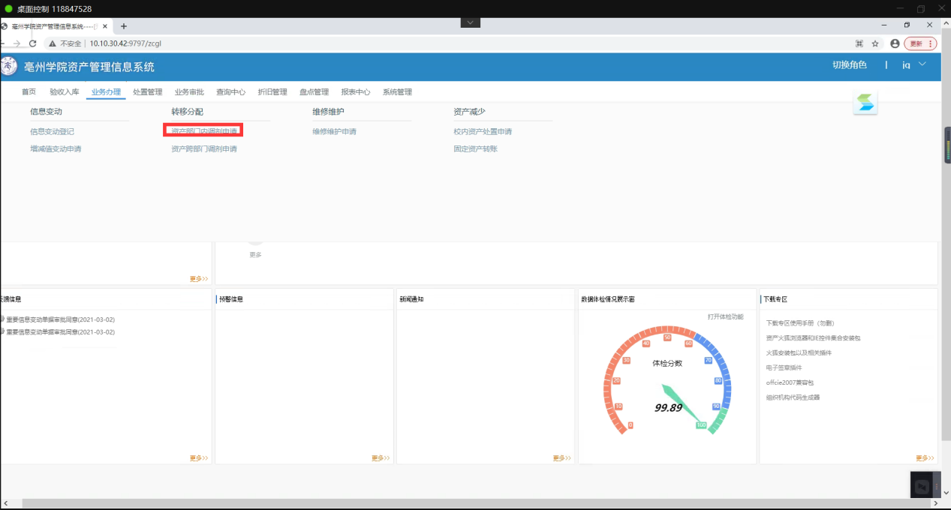

      - 点击【新建】。
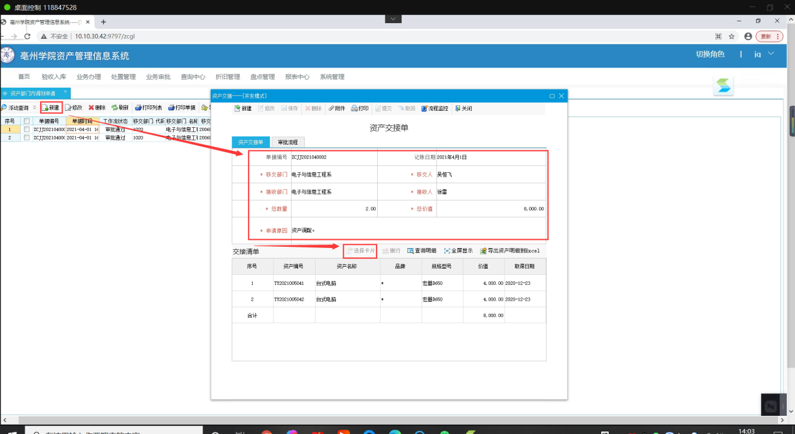

3.进入【资产交接单(部门内)】页面，选择需要交接的卡片，并填写红色的必填，。

4.点击【选择卡片】，进入【选择卡片】页面。
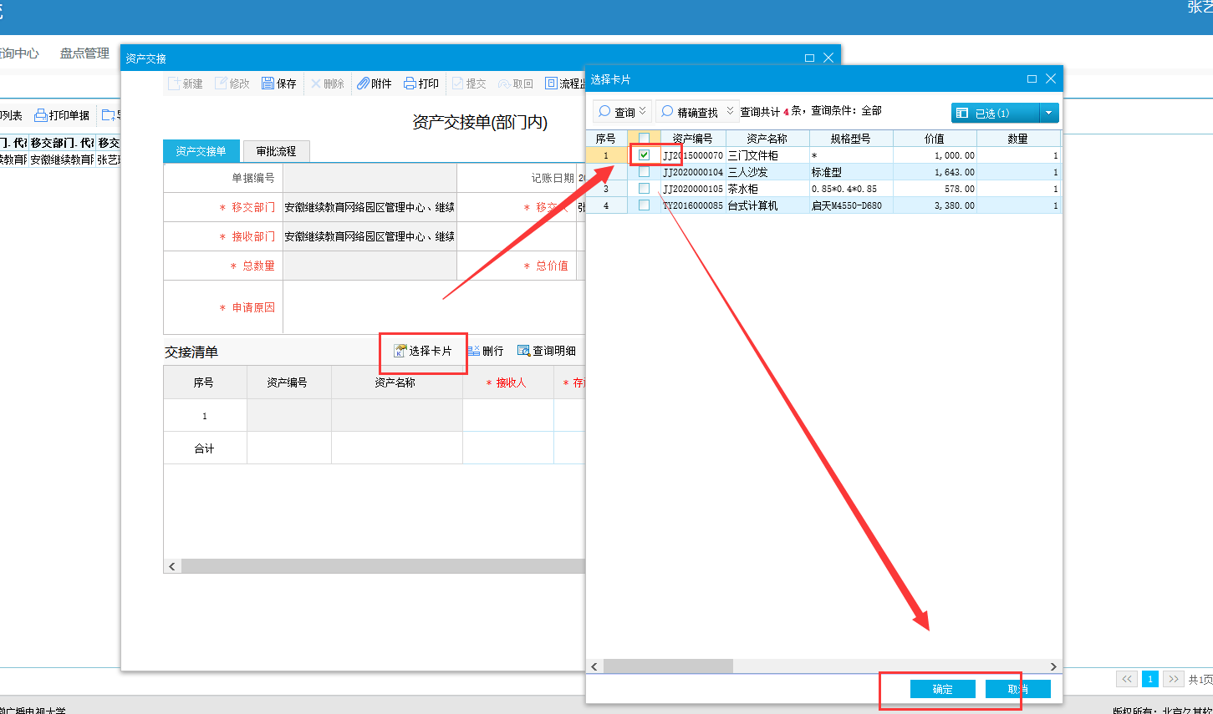

5.填写完成之后点击【保存】-【提交】。
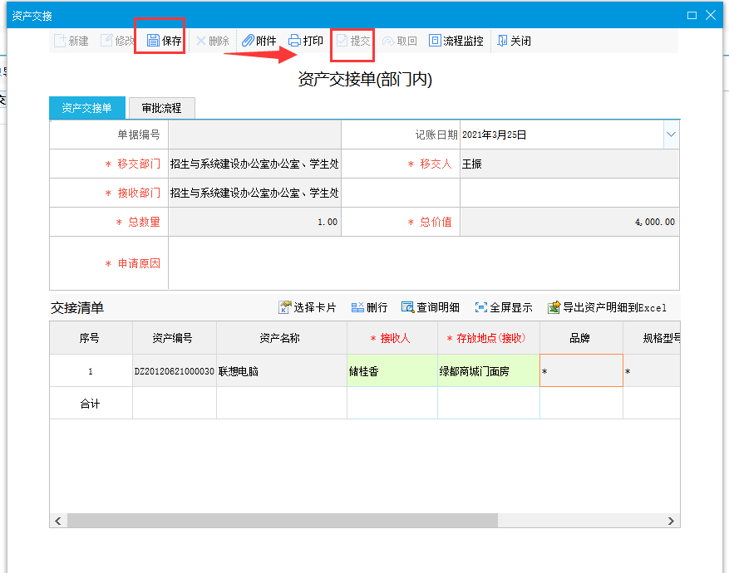
6、资产接收人进资产管理系统，审核同意。
7、部门资产管理员进资产管理系统，审核同意。
8、资产交接完成。

六、资产调拨申请
1.资产调拨申请， 在【业务办理】-【转移分配】-【资产调拨申请(跨部门)】。
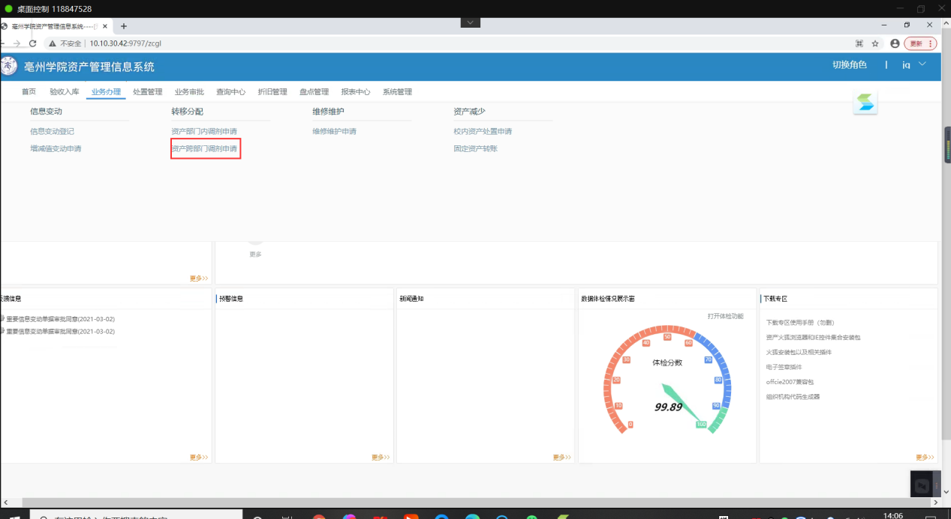

2．在【资产调拨申请】列表，点击【新建调剂单】。
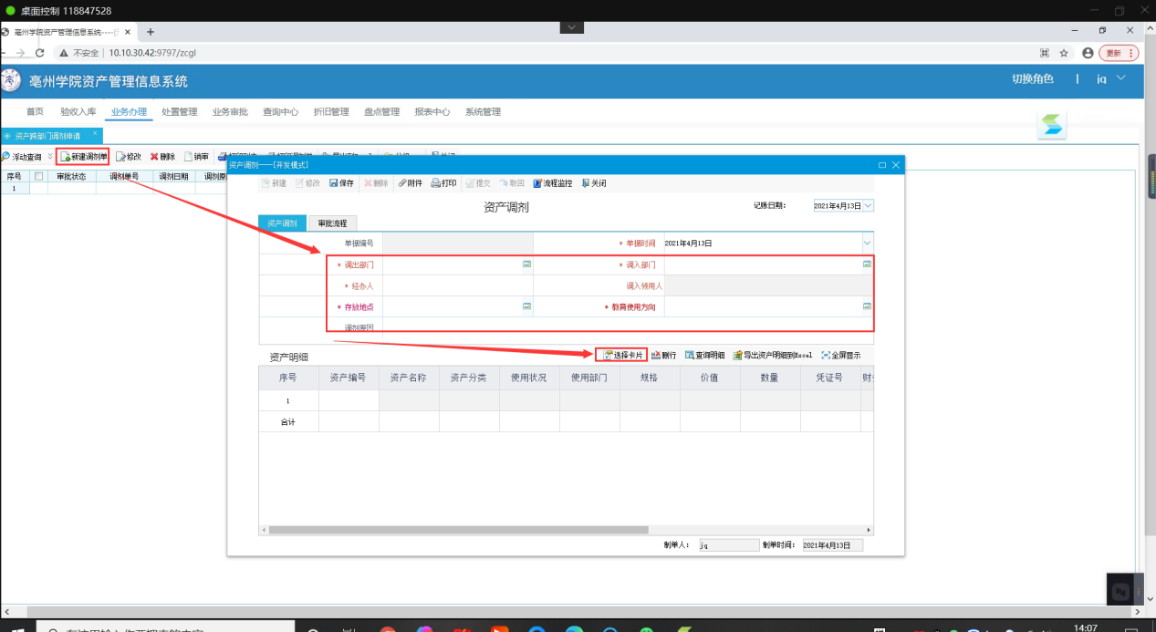

3．在资产调剂页面，红色带*为必填内容。
4．点击【选择卡片】，进入【选择卡片】页面，选择资产卡片。
5．调剂单填写完后，点击【保存】，【提交】。
6、接收部门管理员审核。
7、接收部门使用人审核。
8、校级管理员审核。调拨完成。

七、维修维护申请
1.有些资产比如房屋，需要维修维护，可用此功能，【业务办理】-【维修维护】-【维修维护申请】。

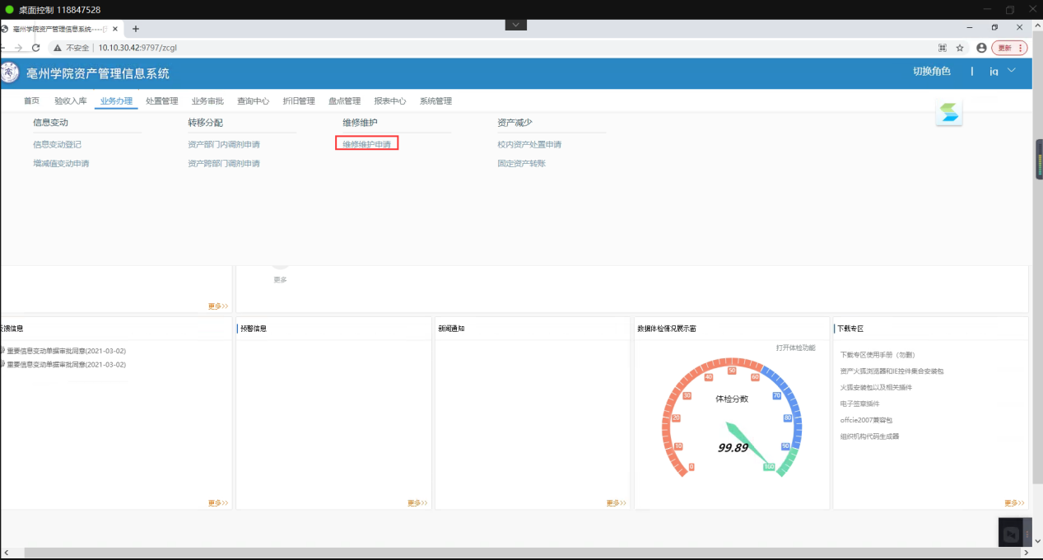
2.在维修维护申请页面，点击【新建维修单】。
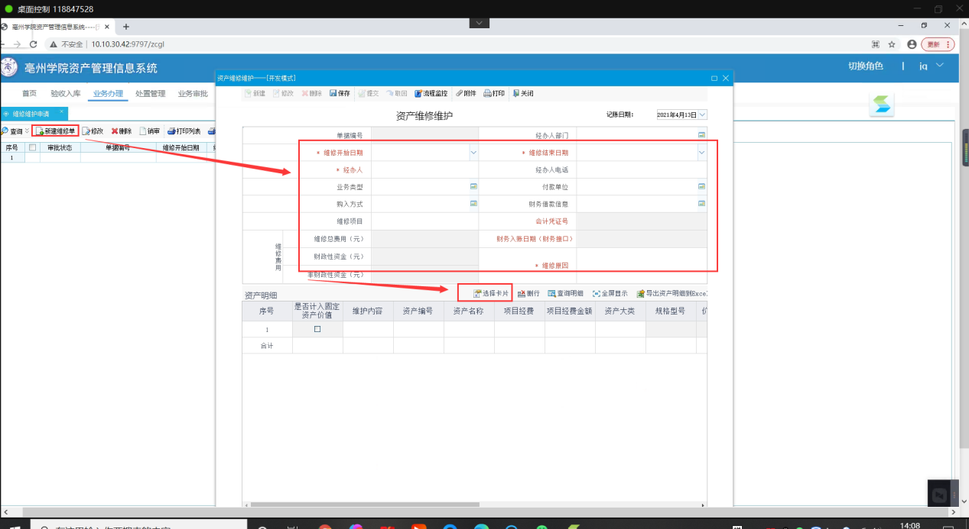

3.在资产维修维护页面，红色带*为必填内容。

4.点击【选择卡片】，进入【选择卡片】页面，选择资产卡片，点击【确定】。

5.点击【保存】然后点击【提交】。

八、校内处置申请
1.有些资产由于各种原因需要处置，可以用到这个功能，进入【资产处置申请】-【资产处置】-【校内资产处置申请】。
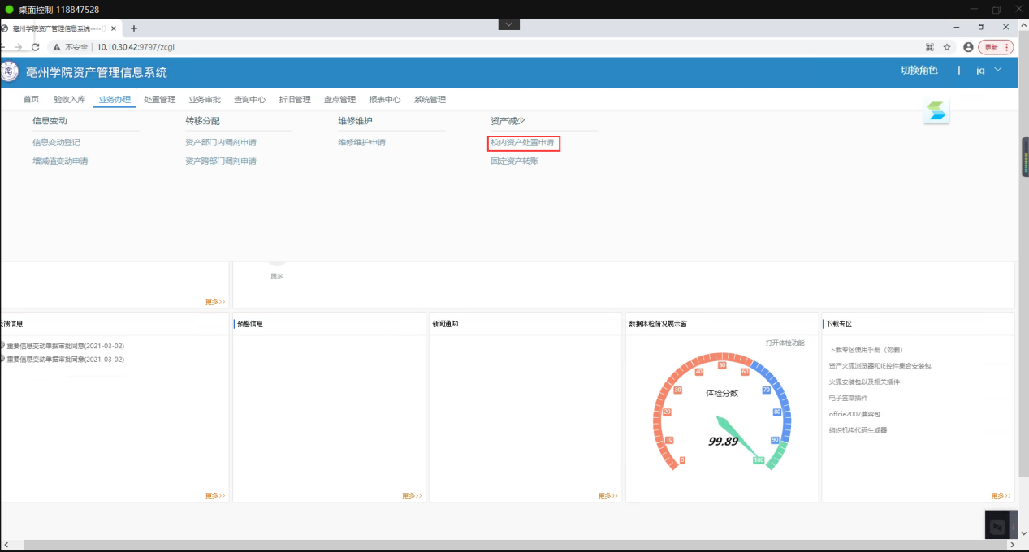

2.点击【新建处置单】。

3.进入【校内资产处置申请】页面，红色的必填，
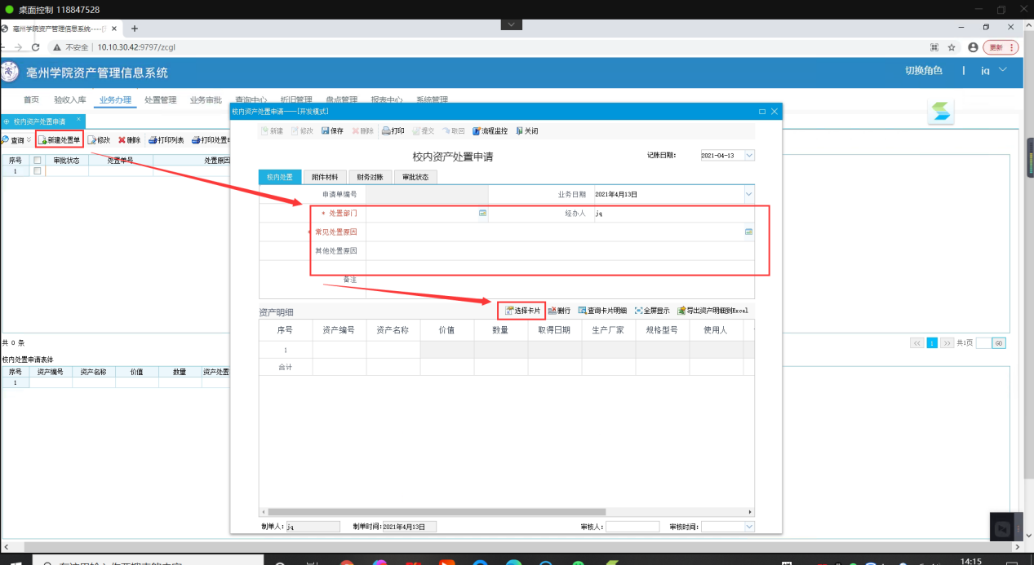
4.点击【选择卡片】，进入【选择卡片】页面

5.处置单填写完成之后点击【保存】，【提交】。

